Дневник советского военнопленного
«Я дожил до такого состояния, что смерть меня уже не пугает, а наоборот, будет чем-то приятным, успокаивающим. Тем миром, где одинаково всем хорошо и плохо», — этим строчкам из чудом уцелевшего
дневника семь с половиной десятилетий

Их автор умер от болезни и истощения в лагере Ламсдорф.

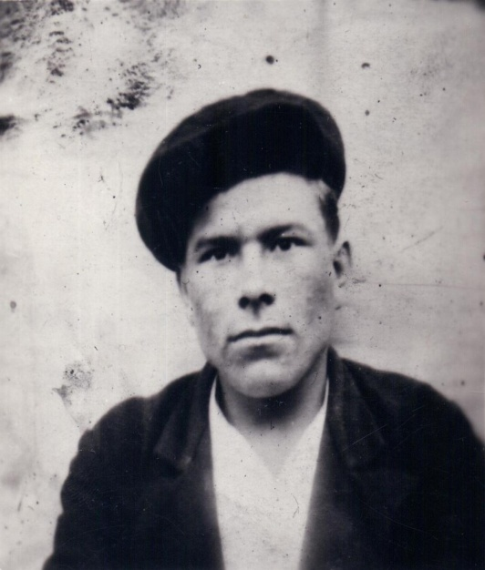
В фондах Костанайского областного историко-краеведческого музея хранится уникальный документальный памятник времен Великой Отечественной войны – лагерный дневник советского военнопленного Сергея Воропаева.
Он родился 20 сентября 1921 года в станице Пресноредуть Пресногорьковского района Кустанайской области (теперь — Пресновский район Северо-Казахстанской области). Отец и мать, Николай Алексеевич и Татьяна Степановна Воропаевы, воспитали четверых детей: Агафью (1916 г.р.), Сергея, Константина (1926 г.р.) и Алексея (1938 г.р.).
В родном селе была только начальная (четырех
годичная) школа. А начиная с 5-го класса и по 9-й включительно, Сергей доучивался в райцент
ре, в станице Пресногорьковской, ежедневно
бодро вышагивая по несколько километров. Учился Сергей хорошо, был высоким, крепким и сильным, но в тоже время скромным деревенским пар
нем. Пристрастился к чтению, начал вести дневник, находя в нем утешение для души и приобретая первые навыки в литературном творчестве.
Окончив школу в 1938 году, Сергей там же, в райцентре, и остался, стал заведующим орготделом райкома комсомола. На его жизненном пути появи
лась любимая девушка — Лидия Бобышкина. Наверняка она провожала его в армию, куда, согласно справке Пресногорьковского райвоенкомата, его призва
ли 20 декабря 1940 года. 27 декабря Сергея и его друга Николая Кладникова отец отвез на железнодорожную станцию Лебяжье, где их ждал воинский эшелон.
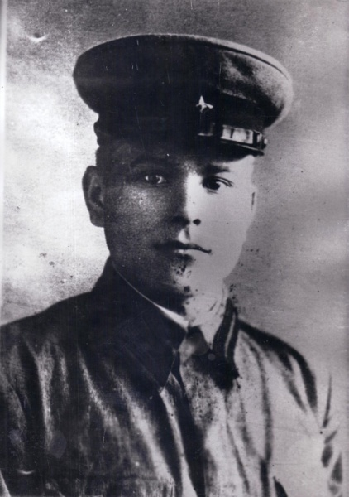
Местом армейского назначения оказался Минск. Служба началась в Даугавпилсе, в военной части 2292, продолжилась в Себеже, а потом снова в Минске, где его и застала война — через полгода после призыва.
В первые недели войны наши войска на Минском направлении Западного фронта понесли большие потери. Сам Минск был взят немецкими войсками 28 июня, в котел и окружение попали 11 советских дивизий. Логично предположить, что уже летом 1941года в плен попал и Воропаев. Но это произошло позднее, коль скоро его последний треугольничек из армии датирован концом 1941 года.
Точная дата пленения Сергея Воропаева не известна. Но в своем дневнике за 20 апреля 1944 года он пишет: «Сегодня исполнилось 2 года как я в Германии в лагерях военнопленных». В Костанайском областном историко-краеведческом музее считают, что, возможно, до этого времени с июня 1941 года он находился в пересылочных лагерях на территории Советского Союза.
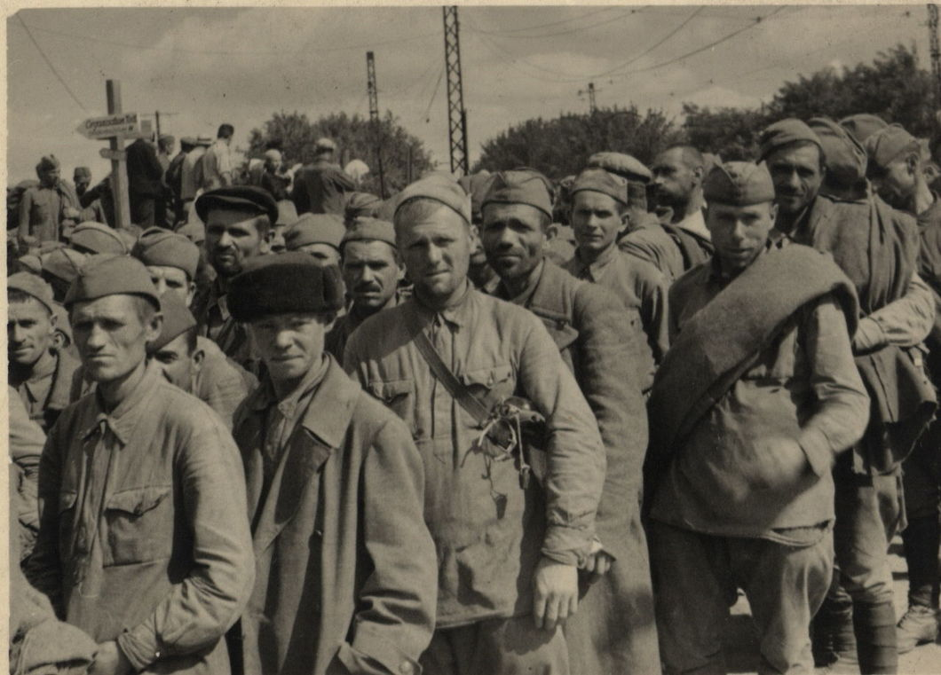
В апреле 1943 года судьба занесла Воропаева в шта
лаг VIII F(318) в Ламсдорфе в горняцкой Верхней Силезии. 22 апреля он впервые спустился на 350 метров вниз от поверхности зем
ли, в угольную шахту, где его ждал непосильный шахтерский труд.
29 марта 1944-го Воропаев начал вести дневник, последняя из 77 его записей датирована 5 марта 1945-го. Дневник имеет посвящение: «Моему другу С», и друг этот — сам Сергей. Воропаев полностью осознавал эту миссию дневника в беспросвет
ной своей жизни: «Но я все же решил кое-что записать. Эти листы, мне кажется, живые, я с ними беседую, я с ними делюсь мнением, и это мне облегчает измученную душу» (19 апреля 1944 г.).
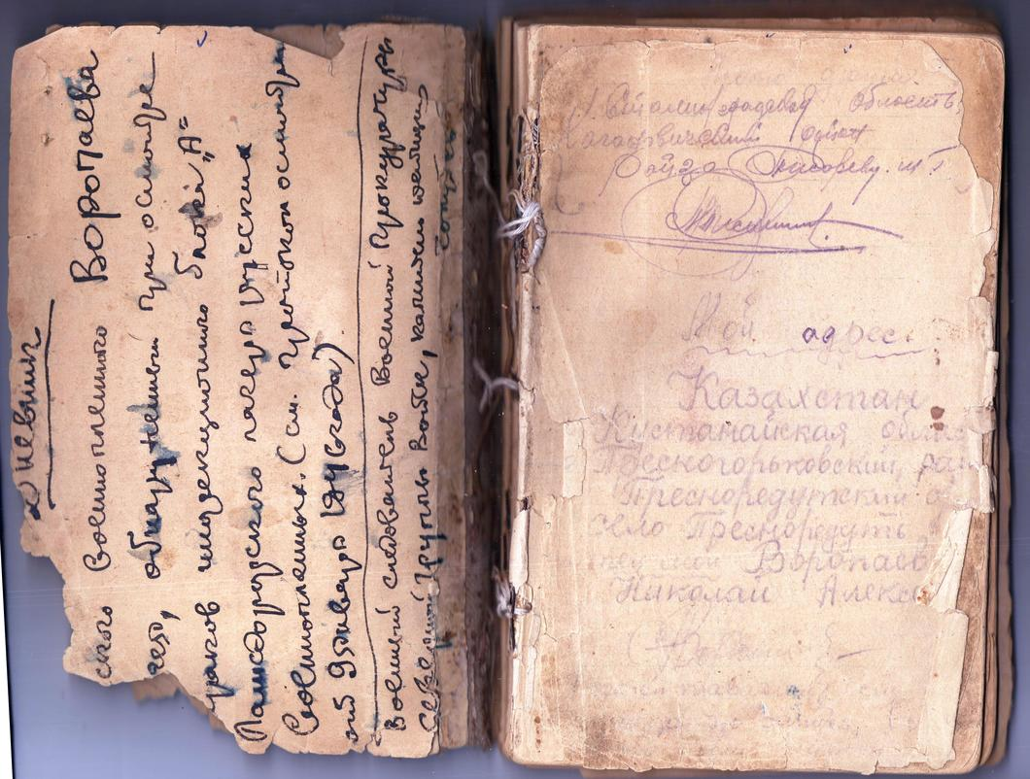
Дневник представляет собой тетрадь на 79 листов в линейку размером 11 на 17 сантиметров, записи в нем велись простым карандашом в течение одного года. Осознавая, что ждет Сергея в лагере, он на первой странице написал адрес своих родителей в Кустанайской области и адрес своего друга в Сталинградской области.
Лагерь Ламсдорф был разбит на два отделения: для советских и всех остальных. Последние по условиям содержания резко отличались от граждан СССР: «Сегодня, стоя на поверке, видел идущих союзников-англичан. Никогда и никто бы не поверил, что это пленные – идут в колонну по три, чистые, все в своей форме и с музыкой. Задний шел с футболом (мячем)— видимо, играли. Только посты, вооруженные по бокам, говорили об их пленении», – записал в дневнике Сергей.
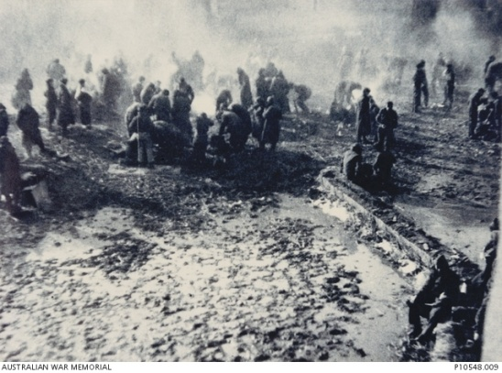
У советских военнослужащих командование лагеря отбирало не только форму, но вообще верхнюю одежду. В приказе по лагерю от 21 июня 1944 года говорилось: «В связи с большой нехваткой обуви совершенно недопустимо, чтобы советские военнопленные в лагерях и рабочих командах носили в теплые дни кожаную обувь. Они должны ходить босиком».
Первая запись сделана 29 марта 1944 года: «Тревожно. Жизнь изломана. Сам искалечен. Ночь. Только что вернулся с работы, хочется жрать. Но, увы, нечего, 0.7 л. брюквенного бульона заменили ужин. Ложусь спать».
Несмотря на всю давящую тяжесть повседневной рабской жизни, Сергей Воропаев, натура явно поэтическая, всею душой тянулся к тому светлому и обнадеживающему, что заложено в смене времен года, в особенности, в прихо
де весны — пусть даже и последней для него. Но в таких условиях, в каких он оказался, лирическое и трагическое всегда перемешаны. Вот начало записи за 1 апреля 1944 года: «Весна. Сегодня самый настоящий весенний день. Когда-то самое лучшее время жизни, возрождение поэзии и творческих чувств…». Сколько же скрытой глубины и вместе с тем сокрушенности в этом вырази
тельном «когда-то»!
2 апреля 1944 год «Ночь. Только что вернулся с работы. Слишком измучился. Тонн 30 выкидал угля. Дорогой, я только пленный и не хочу ежечасно получать пощечин, пинков, разнообразных ударов…» «Опять работали 9 часов. Один немец встал с палкой в руках и погонял. Одна минута простоя стоит палки. Так что кидай и кидай. Вчера на моих глазах надзиратель избивал двух товарищей. Сопротивления, конечно, не последовало, ибо невозможно. Это стоит жизни. Такова жизнь. Плен».
Сергей, как и другие узники Ламсдорфа, испытывал постоянное чувство голода. Иногда им выдавали хлеб и даже маргарин. Но чаще всего кормили брюквенным супом, который автор дневника называл не иначе как помоями.
«Да, помои. Это состав брюквы, турнепса (кормовая репа – прим. ред.) и воды. Этот «суп», кажется, не стало бы жрать и животное. А мы жрем».
Фон и суть существования Сергея в лагере были ему грубо навязаны катастрофически недостаточной кормежкой. Если одним словом, то слово это — «пожрать!»: достать еды, съесть что-нибудь! Причем начинается это уже на бессознательном уровне: «Да, сегодня я проследил за работой мысли. Мысль: пожрать — и только. Иссохший мозг занят одной и постоянной мыслью» (3.4.1944).
4 апреля 1944 год «Запах весны. Но огромная облачность на душе. Сегодня 9 часов работать. Задумал великую мысль в будущем — свободу. Вернулся с работы, отработал адский день. Да! Здоровье подорвано, сегодня целый день ломит кости. Больно. В 23 года старик».
И одновременно это безрассудный мальчишка, не отдающий себе полно
го отчета в том, сколь опасны некоторые из его записанных откровений. Например, это, за 6 апреля 1944 года: «Сегодня один с нашей группы сделал побег. Пока удачно. Это удовольствие делал я в прошлое лето. 1 час ночи. Спать». Цена этой самоубийственной записи, будь она кем не надо прочи
тана, — где-то между виселицей и концлагерем.
Впрочем, жизни ему и так было отпущено немного…
И назавтра — отчет о редчайшем по наполнению живота дне:
«Сегодня прожил по пленному хорошо, достал до 4 литров лишней баланды, а всего съел до 6 литров и до 700 гр. хлеба, живот кажется полный, но жрать бы еще жрал и жрал, а особо хлеба — за период плена еще не наедался. <…> И я животное, а на вид человек. Голод» (17.4.1944)
22 апреля 1944 год «…Сегодня исполнился один год, как я работаю на этой шахте. 365 дней проведено в подземном полумраке на глубине 350 метров. Глубина — не важно, важно то, сколько перекидано угля. Допустим, я каждый день выкидываю по 10 т, и это составляет в год 3650 т угля. Беря в расчет железнодорожный вагон по 20 т, это составляет примерно 2 эшелона угля в количестве 80-85 вагонов. Это, грубо рассчитывая, будет стоить до 30 000 руб. В это самое время на меня уважаемый хозяин израсходовал 180 кг хлеба, 365 кг картошки и столько же брюквы, 12 кг маргарина, немного больше мяса. Расходная сторона обойдется на 1000-1500 руб. Можешь представить, каков доход от одного меня предпринимателю! А нас в лагере 913 человек. А сколько всего этих лагерей!»
Много раз по ходу дневника возникает тема самоубийства как разре
шения всех проблем. Но инстинкт надежды заставляет его держаться за жизнь: «Я такой маленький жучок, что не в силах ничего сделать, сила принуждения делает это. Не делай этого — это просто-напросто стоит жизни. Искра надежды на будущее принуждает покоряться» (22.4.1944).
Вторая по значимости и объему тема дневника — болезнь, туберкулез,
больница. Дневник Воропаева вполне заменяет историю болезни этого степ
ного казацкого крепыша. 31 августа 1944 года — первое кровохарканье, 12 сентября — первый день в лагерной больничке, октябрь — перевод в тубер
кулезный барак «А», откуда прямая дорога, как он пишет 3.10.1944, на Friede, имея в виду Friedhof — кладбище (тут непроизвольная, но точная игра немец
ких слов, поскольку сама Friede — это вечный покой).
Дневник раскрывает и неожиданные грани своего автора. Даже лежа на больничной полукойке-полукатафалке, он отдает себе глобальный отчет в том, что «…война — небывалый поток крови льется уже 3 года и 5 месяцев. Пали головы огромных миллионов людей, из них тысячи лучших умов» (18.11.1944).
27декабря 1944 год «…война и ранний плен. Плен с этим словом связан весь ужас и кошмар жизни. Пережито много бесчеловечного, страшного. С этим связаны огромные изменения в психической, моральной и физической жизни. С этим связана и болезнь. Туберкулез — смертоносное явление. Полное иссыхание костей и тела. У меня сейчас как у вымученной клячи торчат кругом мослы. А они бедные подвергаются такому истязанию. На которых приходится лежать по 20 часов в сутки. Угля до 1 января не обещают давать. А холода стоят до 13-15 С. Картошки совсем не стали давать. Сегодня была самая жидкая и не чем не заправленная брюква».
28 января 1945 год «Ужасно, страшно, ужасно. Чего я так боялся лежа в госпитале, то произошло. Весь блок туберкулезный перевели в лагерь, в блок «А». Блок «А» — участок лагеря в количестве 8 бараков, обнесенных проволокой. Барак содержит 5 комнат. В комнате помещается человек 50-60 больных. Вместо коек стоят складные нары (трехъярусные) На нарах накиданы набитые мелко перетертой стружкой матрасы. Одеял нет. В огромном количестве лазят блохи, клопы и порядочное количество вшей. Полы не моются. Окна в большинстве своем выбиты, вместо стекол вставлена фанера или картон, отчего в комнате полумрак. Народ ослаб, некоторые не поднимаются, помирают в большом количестве. Сегодня вывезено две подводы. Все надежды на приход своих. В противном случае грозит голодная смерть. Ужасно. Сосет желудок. Сергей».
1 февраля 1945 год «Жизнь по старому в наземном аду, только без смолы. Измор плановым путем продолжается. Обнаружено людоедство. Вчера ночью один из больных забрался в холодилку и вскрыл мертвеца, вырезав ему внутренности, мягкие части тела. Это было замечено, и вчера этот человек был расстрелян. И все это вызвано страшным голодом.
6 февраля 1945 год «Дорогой мой, вопиющий голос в пустыне. Я стою, кажется, уже на пороге смерти. Я уже не располагаю на жизнь. Десять дней не имею крошки хлеба во рту. На пол-литра, временами литр травяного супу не в состоянии двигать мою кровь. Силы с каждым днем падают. Качает на ходу. А гром артиллерийского раската, временем пулеметная дробь слышны вблизи. Говорят в пяти-трех км. стоит передовая. О! боже как жаль, так близко родные братья, которые несут свободу и вдруг смерть, голодная смерть. Вокруг нас гремит. Образовался какой-то волшебный круг, на площади которого Ламсдорф с 318 лагерем. Центром лагеря является кухня, вокруг которой все вращается и гибнет от пуль фашистских злодеев. Во время моего пребывания человек 10 было пристрелено за пикировку на кухню, но голодный люд не обращает на это внимание. Одного пристрелят, другой лезет. Голод, страшный голод. Не знаю, придется ли еще взять карандаш в руки, возможно, попаду под пулю или уже не в силах буду подняться. Жаль в последние часы перед свободой и придется погибнуть».
10 февраля 1945 год «Еще слабо бьется сердце, медленно пульсирует кровь. В перспективе погибель. Все надежды на ожидания и жизнь уже рухнули. У всех на устах печальное произношение о гибели, о голодной смерти. Все просят бога о спасении. О! Слишком страшно смотреть на эту картину. О пище приходится только помечтать или в сонном воображении покажется свежий хлеб, которого ты боишься дотронуться. Временами ты кушаешь картошку, а когда проснешься, увы, страшная пустота желудка, жажда есть. Кушать, кушать… С этими словами, видимо, придется тихо и навечно уснуть».
Подземельный туберкулез косил всех военнопленных подряд, косил без промаха. Перевод в туберкулезный барак спасением ожидаемо не стал, а недостаточное питание только разгоняло болезнь.
Вот две последние записи в его дневнике, сделанные за 2–5 недель до смерти и за 1,5–2 недели до прихода своих.
1 марта 1945 г.: «Я еще чуть жив, уже стараюсь реже подыматься с койки, чувствуется сильная слабость в ногах… и вообще иссох, но иссох не от болезни, а от голода. Да и как здесь не иссохнуть, когда, начиная с 27 января, нам дали пять паек хлеба? Да! Это и удивительно за месяц и 4 дня скушать полтора кгр. хлеба. Какое же может быть терпение? А результаты этого терпения таковы: за этот самый же период вымерло 20 человек, из них 10 человек от голоду. За фронт ходят разные слухи, надежды на освобождение не предвидится. Так что большинство людей ожидает со дня на день голод
ной смерти. В том числе и я, если утром проснешься жив, то и говоришь: слава богу. Чувствую, это продлятся считаные дни.
Страшна голодная смерть, но я бессильный в этом. Не знаю, удастся ли еще раз взяться за карандаш или нет…»
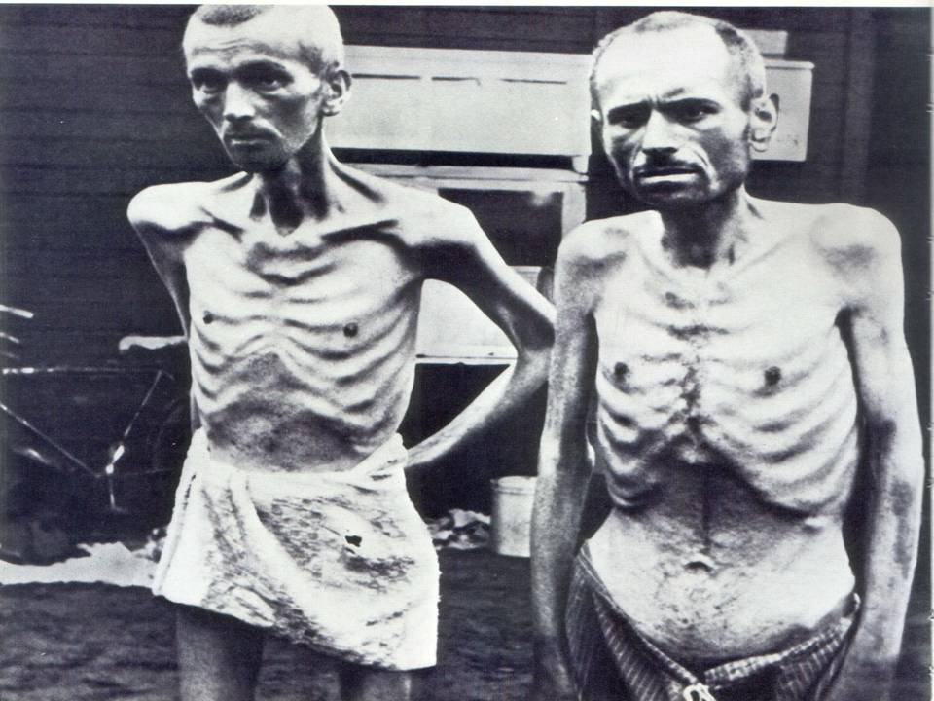
5 марта 45 года. «Итак, я уже точно последний раз взялся за карандаш. Последний раз я беседую с этими листками. Да! Но я дожил до такого состояния, что смерть меня уже не пугает, а наоборот будет чем-то приятным, успокаивающим, тем миром, где всем одинаково хорошо и плохо. Где вечный мрак и сырость. Допустим, если фашизм не взялся морить, то я имел бы, может, шансы вернуться с туберкулезом на родину. И что же бы было, я мог быть лишней обузой в семье, в обществе и там-то будет гораздо тяжелее переживать все это. А здесь, в связи с голодовкой, здоровье ухудшается. Позавчера ночью началось страшное кровотечение. Слава богу, была соль, так солью немного пришлось остановить. Все уже перемечтал, все малейшие случаи жизни. Круг моей родной семьи. О! бедные, жаль, слишком жаль, что с бедной матушкой. Болтают, что в шести км наши взяли деревню, но нет выстрелов, ничего не слышно, абсолютная тишина. О Боже, как жаль! Так близко родные, братья, которые несут свободу. И вдруг смерть, голодная смерть. Хотя бы перед смертью услышать орудийные гулы, разрывы снарядов, чтобы земля гудела, черт побери! Прощайте мои дорогие на долгие годы. Мне скоро час пробьет, я уже не поднимаюсь с постели. Ваш сын Сергей. Эти записи передайте Борису Сем. Радионову если он жив, а если нет, то просто в редакцию. С. Воропаев. 5 /III- 45».
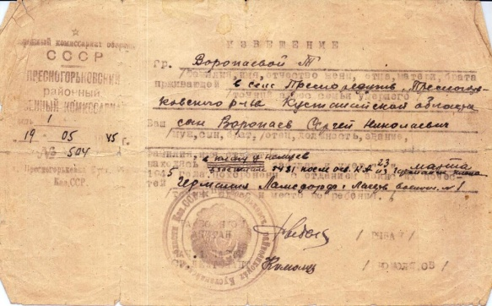
17 марта 1945 года советскими войсками быт оккупирован немецкий город Ламсдорф (теперь Ламбиновице, Польша). Здесь в годы второй мировой войны гитлеровцы, создали комплекс лагерей военнопленных вермахта. Когда воины Красной Армии появились на территории лагеря, их глазам предстало свидетельство еще одного чудовищного преступления гитлеровцев. У входа в Ламсдорфский лагерь смерти на воротах с указателем «Руссенлагерь» висело объявление лагерных властей о том, что в наказание за потери, понесенные на фронте германской армией при наступлении Красной Армией, все заключенные советские военнопленные в Ламсдорфском лагере приговорены к голодной смерти. Узникам лагеря перестали выдавать пищу, они голодали до прихода Красной Армии. Советские воины застали в живых только около 500 человек, но большинство из них вскоре умерли из-за сильного истощения и болезней. Среди них был автор бессмертного дневника Сергей Воропаев, который скончался 23 марта 1945 года в госпитале №5481, Первого Украинского фронта,будучи всего 24 лет от роду, не дотянув полтора месяца до конца войны и спустя неделю с момента освобождения советскими войсками лагеря, в котором он умирал. Был похоронен на кладбище в деревне Герберсдорф.
О том, что сына уже нет в живых, Татьяна Воропаева узнала из похоронки, полученной 19 мая 1945 года.
Отдавал ли умирающий Воропаев себе отчет в том, что он дожил-таки до свободы? Воропаев был слишком слаб и не смог сообщить о своих записях.
Дневник был обнаружен лишь 9 января 1946 года, при рутинном осмотре бывших бараков инфекционного блока «А» шталага Ламсдорф. Он был скопи
рован, а 3 мая 1946-го был отослан в родное село Пресноредуть — райцентр Кустанайской области Казахской ССР, но не по указанному в дневнике отцовс
кому адресу, а секретарю райкома Компартии Казахстана — с просьбой пере
дать дневник в семью.
Николая Алексеевича Воропаева, отца Сергея, уже не было в живых: в январе 1943 года он погиб в боях под Москвой. Дневник получила мать Сергея, Татьяна Степановна.
В музей дневник был передан в 1960 году матерью С. Воропаева через секретаря Кустанайского обкома ЛКСМ Казахстана В.Г. Малехонького.
Сергей Воропаев был одним из 5,7 миллиона красноармейцев в нацист
ском плену, одним из 3,1 миллиона, увезенных нацистами в Рейх, и одним из 1,1 миллиона, умерших или погибших в Германии (еще 2,6 миллиона умерли, до нее не доехав). Умерли от бесчеловечного обращения, от недоедания, от непосиль
ного труда, от истощения, от болезней, травм и бомбежек.
Дневник – свидетельство того, как советские солдаты строили Новую Европу (так пишет сам Сергей) и пытались выжить во что бы ни стало...

Учитель истории Зерендинской средней школы гимназии
имени М.Ғабдуллина Нурсеитов Т.О.
Публикация подготовлена на основе интернет источников

